**البتراء**

**البتراء في الأردن، هي إحدى عجائب الدنيا السبع الجديدة، فهي أكثر المواقع جذباً للسياح في الأردن، وواحدة من أكثر المواقع الأثرية زيارة في العالم. فاصبحت عاصمة العرب الأنباط، وايضا أشهر المدن التاريخية في الأردن، ومحفورة في الصخر في منعة بين الجبال، تأخر اكتشافها حتى القرن الـ19 رغم أهميتها التاريخية وتحولها إلى واحد من أهم المواقع لأثرية في العالم.**

**تعد مهمة ومثالية وثمينة لانها مدينة لا يوجد لها مثيل في العالم.**

**عُرفت باسم المدينة الوردية بسبب لون حجرها المميز، اصل كلمة البتراء يوناني.وعرفت باليونانية بكلمة "بتروس" والتي تعني الصخور.**

**وايضا هي مدينة تاريخية تقع في الأردن جنوب البلاد 225 كم جنوب العاصمة عمّان إلى الغرب الذي يصل بين العاصمة عمّان ومدينة العقبة.**

**تم بنائها من قبل الانباط قبل الميلاد عام 400.**

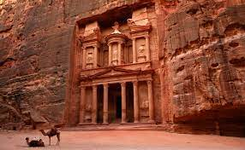**تعرف بانها محصنة طبيعيا ولا يمكن دخولها إلا عبر طريق "السيق" وهو طريق ضيق، ويسلكه السائحون والمتجهون إلى البتراء سيرا على الأقدام، أو على ظهور الدواب أو العربات المجرورة بواسطتها.**

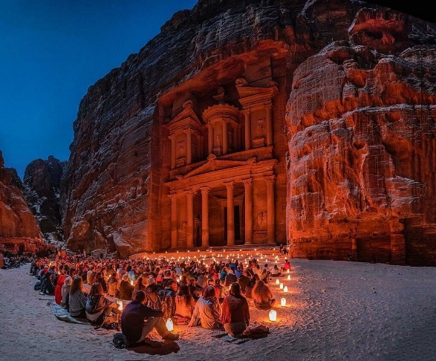

**وقد ظل طريق السيق جزءا من أسرار المدينة الوردية، لتعرجه وجمال الصخور الشاخصة على جانبيه، ويتجلى ذاك الجمال في ظهور "الخزنة" أبرز وأجمل معالم البتراء في نهاية "السيق". لا يوجد في البتراء أي سكان، فهي مدينة أثرية سياحية، يسكن الناس حولها في مدينة وادي موسى والقرى المحيطة بها.**

**اما عن المناخ الجوي في البتراء يكون صحراوي، حارا في الصيف وباردا في الشتاء، وتشهد المدينة أمطارا غزيرة في فصل الشتاء، مما تسبب فيضانات في بعض الأحيان.**

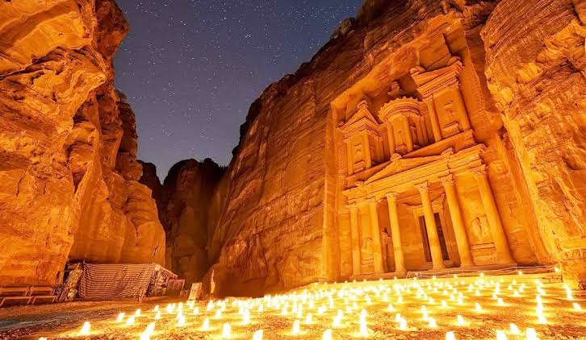**تزخر البتراء بالمعالم الأثرية المنحوتة التي تأسر زائرها بجمالها ودقة نحتها في الجبال، ومن أبرز هذه المعالم "الخزنة" التي سميت بهذا الاسم لاعتقاد البدو المحليين بأن الجرة التي تعلو واجهتها تحتوي على كنز.**

**الخزنة:**

**تكون الخزنة نهاية السيق الموصل إلى الموقع الأثري في البتراء.وتعتبر الواجهة الأهم فيها، والخزنة مبنى أثري محفور بالصخر يعود تاريخه إلى حضارة الأنباط في الأردن. بمدينة البتراء في جنوب البلاد. تُعتبر الخزنة أشهر معالم المدينة وأكثرها أهمية، حيث اختار الأنباط موقعها بعناية كأول معلم يواجه الزائر بعد دخول المدينة.**

**والخزنة هو مبنى وهو منظر لا يشابهه أخر في الدنيا بجماليته وهيبته وإدهاشه . وسميت بهذا الاسم لاعتقاد البدو المحليين سابقاً بان الجرة الموجودة في أعلى الواجهة تحوي كنزاً , لذا كانوا يطلقوا عليها النار أملاً في ثقبها والحصول على ما بداخلها , ولكنها في الواقع ضريح ملكي .**

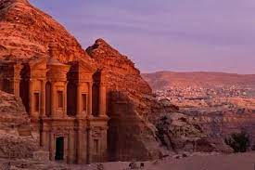**يبلغ ارتفاع "الخزنة" حوالي 40 متر، ويكسوها نقوش دقيقة بحروف وأشكال وأمور أخرى،** **حيث اختار الأنباط موقعها بعناية كأول معلم يواجه الزائر بعد دخول المدينة.**

**ويوجد بالخزنة أماكن لتصفيه المياه (فلاتر). كما يمكن مشاهدة السدود الجانبية , التي أقيمت في مكان السدود النبطية الأصلية , لمنع تدفق المياه إلى السيق , وحجزها والاستفادة منها . وكانت أرضية السيق مبلطة ببلاطات حجرية جزء منها يمكن مشاهدته في مكانه الأصلي.**

**اما السيق :**

**لدخول البتراء، تحتاج إلى المرور عبر ممر ضيق . وهو يبدأ عند السد وينتهي في الجهة المقابلة للخزنة. يبلغ طوله حوالي 1200 متر ويتراوح عرضه بين 3 أمتار و12 متراً، ويصل ارتفاعه نحو 80 متراً. توجد زخارف في جميع أنحاء السيق.**

**يشق طريقه عبر الصخور بمسافة ميل واحد ليصل إلى البتراء، وتحديدا بعد قطع هذا الممر تجد نفسك أمام الخزنة المنحوتة نحتا في الصخر.**

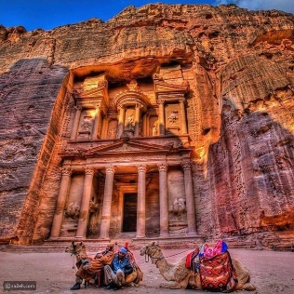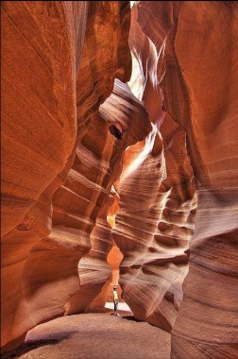**هو عبارة عن شق صخري، يكون الجزء الأكبر منه طبيعي وجزء أخر نحت من قبل الأنباط، في بداية السيق يمكن مشاهدة بقايا لقوس يمثل بوابة المدينة , وعلى جانبي السيق توجد قنوات .**

**عمل الطالبة : تالا غسان خليل حنحن**

**الصف : سابع**

**الشبعة : أ**

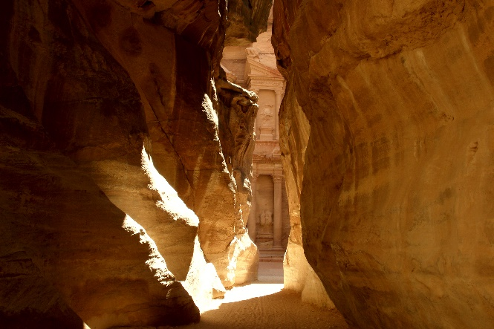**باشراف المعلمة : ميساء عوده.**

**المشروع عن : البتراء (المدينة الوردية).**